**段钢副校长参加财务处党支部与建行云南省分行巡察办党支部、建行昆明城北支行党总支联合开展的“学党史、忆峥嵘、砺使命”主题党日活动**

在中国共产党成立100周年之际，为深入学习贯彻习近平总书记在党史学习教育动员大会上的讲话精神，把 “学党史、悟思想、办实事、开新局”相关要求落到实处，进一步加强基层党组织建设，巩固银校合作成果，2021年4月28日，云南民族大学财务处党支部与建行云南省分行巡察办党支部、建行昆明城北支行党总支联合开展“学党史、亿峥嵘、砺使命”主题党日活动。

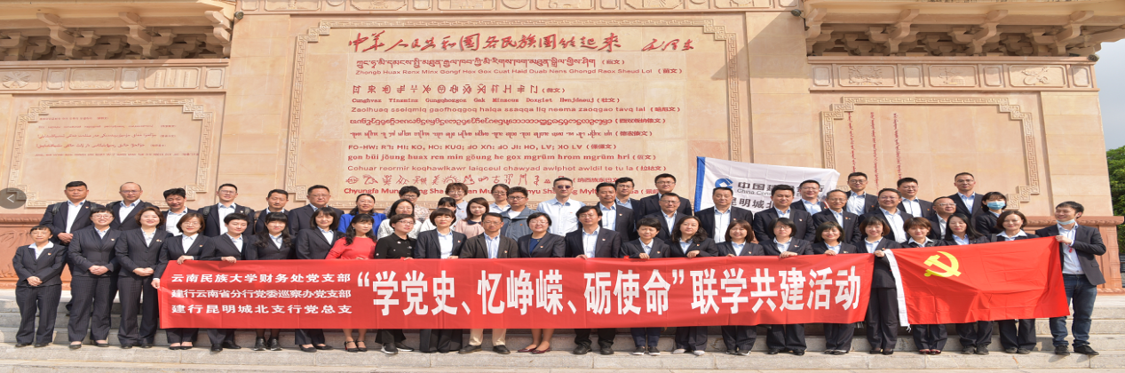

副校长段钢同志、财务处党支部书记江舟同志、副书记张程同志、财务处党支部全体党员和建行云南省分行党委巡察办主任陶静姗同志、建行云南省分行党委巡察组副组长陈临同志、昆明城北支行党总支书记、行长毛昀同志、班子成员及全辖党支部书记参加此次活动。

全体党员参观了云南民族大学高校警示教育基地、校史馆，重温入党誓词，感召大家激励大家警钟长鸣、不断进取、奋斗终身。

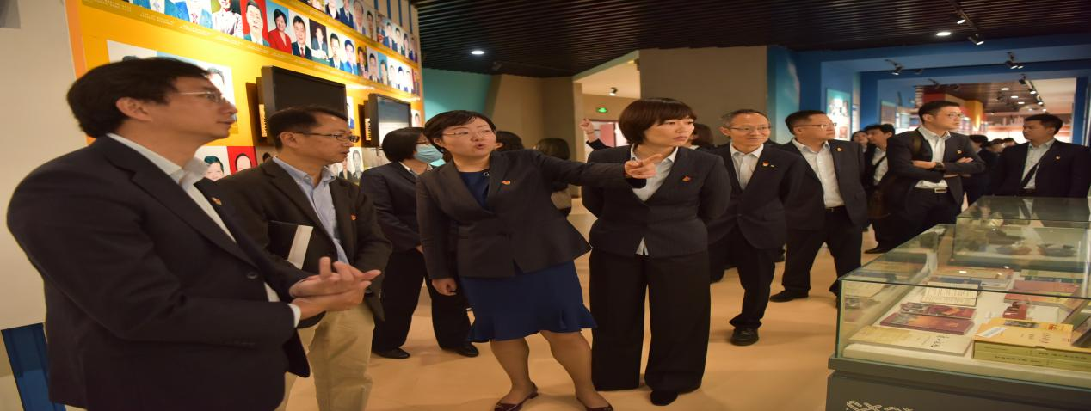

云南民族大学副校长段钢同志为全体党员讲授 “红军长征过云南，红色基因代代传” 专题党课。通过党课教育，引导大家结合实际重温红军长征过云南和丽江革命史，重新认识党史与云南发展的重要性，从身边的红色故事中更好地理解学习党史的时代意义，进一步坚定全体党员干部的理想信念，强化责任担当。

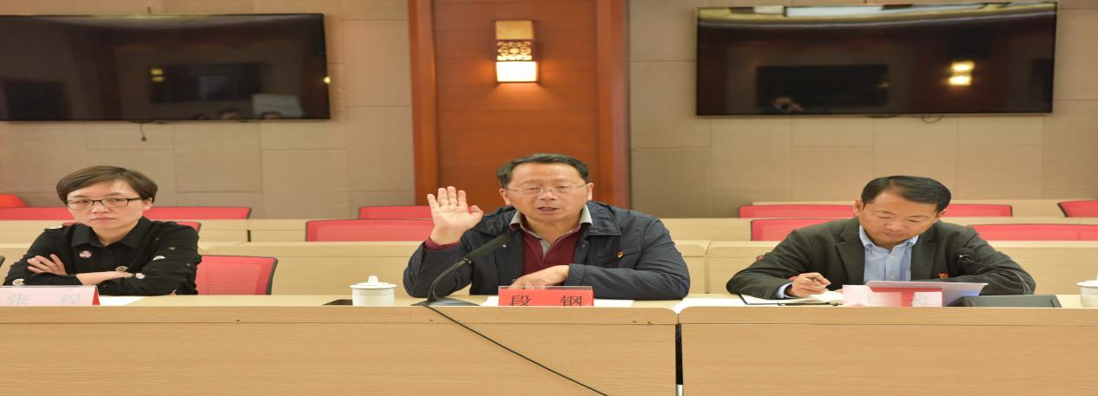

建行云南省分行党委巡察办主任陶静姗同志以及建行昆明城北支行党总支书记毛昀同志做了交流发言，两位同志分别结合警示教育、党史学习，将巡察工作、银校合作、为群众办实事融合起来，深刻分析了党建与业务、党建与巡察、党建与实际工作结合的意义，激励激发内生动力，实现党建与业务的融合。

最后，段钢同志对主题活动总结发言，第一，云南民族大学与建设银行的合作日益深入，希望建设银行一如既往地支持云南民族大学各项事业的发展，把银校合作推向纵深；第二，在云南民族大学成立70周年之际，借助云南民族大学“发展越来越快、特色越来越明显、影响越来越大”的特点，围绕“民族性、边疆性和国际性”，开拓新思路，寻找新领域，持续探索银校间的各项有益合作。

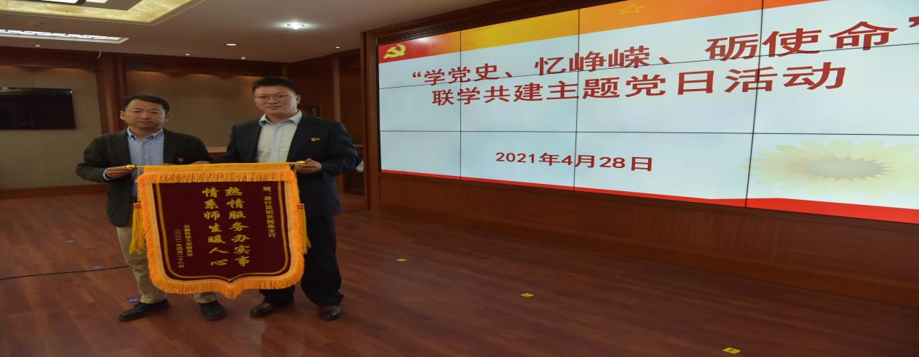

建行昆明民院路支行作为云南民族大学的合作银行，常年扎根高校，服务师生，一代代建行人的辛苦付出也得到了学校的肯定，云南民族大学财务部党支部书记江舟同志向民院路支行赠送“热情服务办实事情系师生暖人心”的锦旗。